**LAPORAN PRAKTIKUM INTERNET OF THINGS (IoT)** Fakultas Vokasi, Universitas Brawijaya

**BAB 14**

**Praktik Real Hardware ESP32: Pengendalian LED**



*Cantika Kelana*  
 Fakultas Vokasi, Universitas Brawijaya  
 Email: cantikakln@student.ub.ac.id

## **Abstract (Abstrak)**

*This experiment emphasizes the practical application of a hardware system using the ESP32 microcontroller to control LEDs. The initial step is to confirm that the ESP32 is properly detected by the computer, which may require installing the Silicon Labs CP210x driver. Once the device is connected, the next phase involves setting up a PlatformIO project within Visual Studio Code, connecting two LEDs to specific pins on the ESP32, and developing an Arduino-based program to make the LEDs blink alternately. A successful upload and execution of the code, resulting in the correct blinking pattern, demonstrates the proper integration between hardware and software. This lab activity offers students direct experience with embedded system configuration, hardware connection, and programming techniques.*

***Keywords****—Internet of Things, ESP32, PlatformIO, LED, Embedded System*

## **1. Introduction (Pendahuluan)**

### **1.1 Latar Belakang**

### Internet of Things (IoT) merupakan konsep yang memungkinkan perangkat fisik saling terhubung melalui jaringan internet dan dapat berkomunikasi satu sama lain. ESP32 adalah salah satu mikrokontroler yang banyak digunakan dalam pengembangan sistem IoT karena dilengkapi dengan fitur konektivitas Wi-Fi dan Bluetooth. Melalui praktikum ini, mahasiswa memperoleh pengalaman langsung dalam menghubungkan serta memprogram perangkat keras ESP32 untuk mengendalikan perangkat elektronik secara langsung, seperti menyalakan atau mematikan lampu LED.

### **1.2 Tujuan**

1. Mempelajari cara mengenali dan menyambungkan perangkat ESP32 ke komputer.
2. Menangani instalasi driver USB-to-UART secara manual apabila dibutuhkan.
3. Merancang program untuk mengendalikan LED menggunakan PlatformIO.
4. Melakukan pengujian langsung terhadap kontrol LED yang telah dibuat.

## **2. Methodology (Metodologi)**

### **2.1 Tools & Materials (Alat dan Bahan)**

1. ESP32 Devkit V1
2. 2x LED
3. 2x Resistor (220Ω)
4. Kabel Jumper
5. Breadboard
6. Laptop dengan Visual Studio Code + PlatformIO
7. Driver CP210x dari Silicon Labs

### **2.2 Implementation Steps (Langkah Implementasi)**

1. Hubungkan ESP32 ke komputer melalui kabel USB.
2. Cek Device Manager > Ports (COM & LPT), pastikan terbaca sebagai "Silicon Labs CP210x...".
3. Jika tidak terbaca, instal driver CP210x secara manual dari situs resmi Silicon Labs.
4. Buat folder baru dan inisialisasi proyek PlatformIO di VSCode.
5. Ubah konfigurasi pada platformio.ini:

[env:esp32doit-devkit-v1]

platform = espressif32

board = esp32doit-devkit-v1

framework = arduino

upload_port = COM3

monitor_port = COM3

1. Sambungkan dua LED ke pin GPIO33 dan GPIO25 ESP32 sesuai diagram.
2. Masukkan kode program berikut pada src/main.cpp:

#include <Arduino.h>

int lampu = 33;

int lampu2 = 25;

void setup() {

    Serial.begin(115200);

    Serial.println("ESP32 Blinking LED");

    pinMode(lampu, OUTPUT);

    pinMode(lampu2, OUTPUT);

}

void loop() {

    digitalWrite(lampu, HIGH);

    digitalWrite(lampu2, HIGH);

    Serial.println("LED ON");

    delay(1000);

    digitalWrite(lampu, LOW);

    digitalWrite(lampu2, LOW);

    Serial.println("LED OFF");

    delay(1000);

}

1. Klik **Upload** pada PlatformIO.
2. Amati LED menyala-mati secara bergantian tiap 1 detik.

## **3. Results and Discussion (Hasil dan Pembahasan)**

### **3.1 Experimental Results (Hasil Eksperimen)**

1. Setelah proses upload selesai, LED yang terhubung ke pin GPIO33 dan GPIO25 menyala dan mati secara berkala.
2. Output Serial Monitor menunjukkan pesan "LED ON" dan "LED OFF" setiap 1 detik.

**Hasil simulasi:**

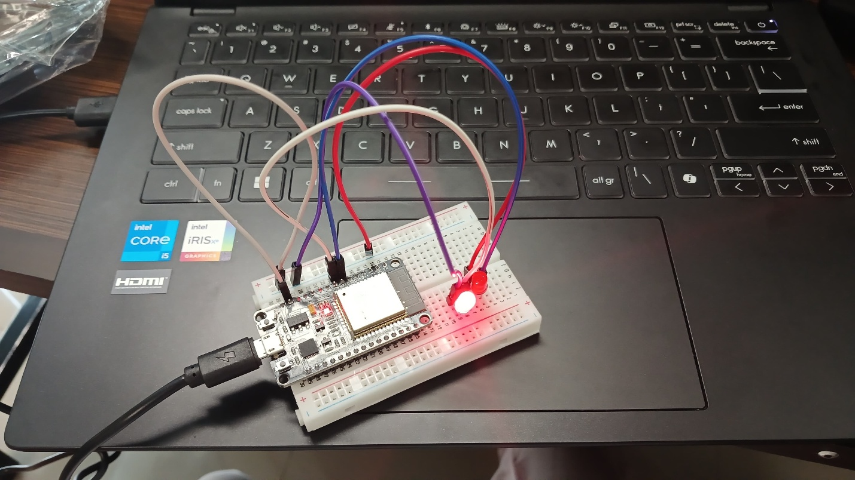

## **4. Appendix (Lampiran)**

### **4.1 main.cpp**

#include <Arduino.h>  // Wajib untuk PlatformIO + ESP32

// Deklarasi pin LED

int lampu = 33;

int lampu2 = 25;

void setup() {

    Serial.begin(115200);  // Inisialisasi komunikasi Serial

    Serial.println("ESP32 Blinking LED");

    // Atur pin sebagai OUTPUT

    pinMode(lampu, OUTPUT);

    pinMode(lampu2, OUTPUT);

}

void loop() {

    // Nyalakan kedua LED

    digitalWrite(lampu, HIGH);

    digitalWrite(lampu2, HIGH);

    Serial.println("LED ON");

    delay(1000); // Tunggu 1 detik

    // Matikan kedua LED

    digitalWrite(lampu, LOW);

    digitalWrite(lampu2, LOW);

    Serial.println("LED OFF");

    delay(1000); // Tunggu 1 detik sebelum mengulang

}